# 新增：

1. 報送單位代號

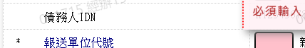

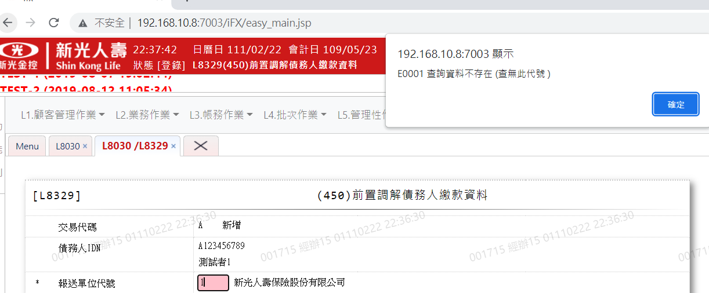

1. 調解申請日



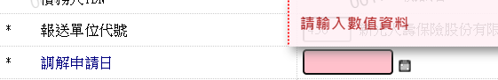

1. 受理調解機構代號

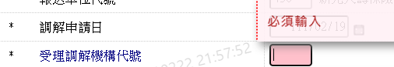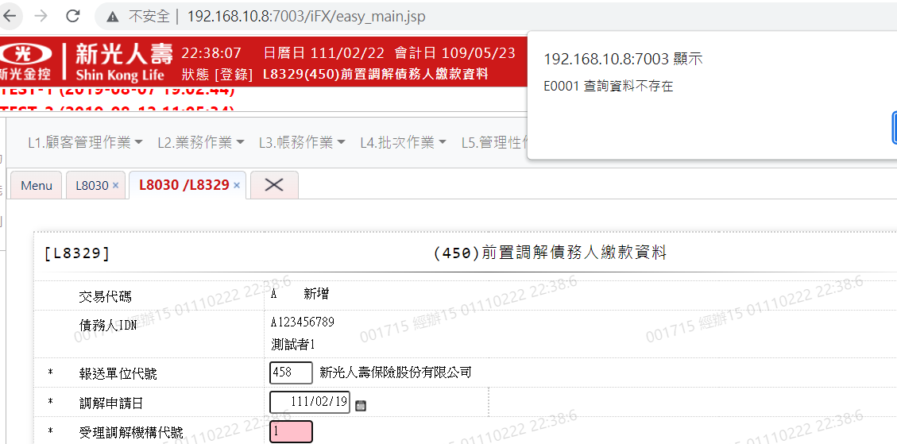

1. 繳款日期

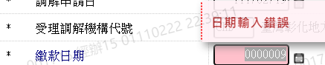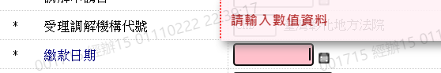

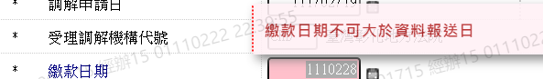

1. 本次繳款金額

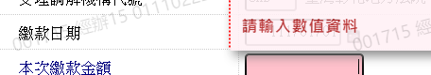

1. 累計實際還款金額

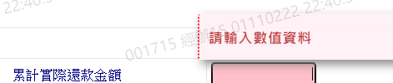

1. 截至目前累計應還款金額

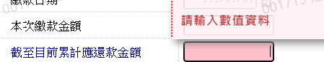

1. 債權結案註記

